**Orden de las presentaciones**:

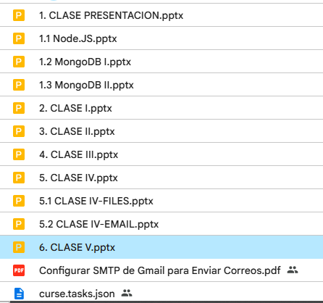

* El archivo Configurar SMTP de Gmail para Enviar Correos, es para realizar la configuración del SMTP desde Gmail, puede variar por las versiones o cambio de Google.
* El archivo curse.tasks.json es el archivo para la actividad de la clase III sobre consultas mongo
* La numeración de las presentaciones están en orden numérico para impartir de esa manera

**Repositorio**:

<https://github.com/sinapsisSoft/SENA_ADSO/tree/MVC/BACK-END/Node.js-Mongo/Task_management>

**Consultas API Postman**

<https://documenter.getpostman.com/view/454895/2sB34kDJuT>